Fecha: 01 de abril de 2014

Boletín de prensa Nº 996

ALCALDE DE PASTO SERÁ PANELISTA EN FORO URBANO MUNDIAL

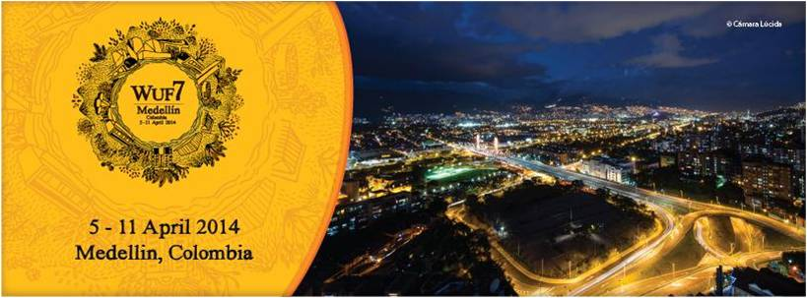

El Alcalde Harold Guerrero López participará desde el 7 hasta el 11 de abril en la séptima edición del Foro Urbano Mundial, FUM que tiene como sede Medellín y es organizado por ONU-Habitat. El evento se ha posicionado en el mundo como el de más alto nivel para discutir temas de desarrollo sostenible y con espacios públicos más sostenibles e incluyentes.

Al foro asistirán 500 alcaldes y 25.000 participantes de 150 países, el alcalde Harold Guerrero López será uno de los panelistas principales con la temática del por qué un municipio capital requiere de alternativas diferentes de financiación y herramientas que permitan tener posibilidades para adquirir mayores recursos. “Uno de los ejemplos es España y Argentina donde las ciudades capitales tienen métodos diferentes para conseguir recursos y el propósito es analizar esos aspectos para determinar nuevas fortalezas”, manifestó el mandatario local.

Para el martes 8 de abril, el alcalde continuará su participación como panelista en el tema de ‘Equidad urbana e inclusión social desde la implementación de los sistemas de transporte en Colombia”. “Ese día estaré ante Planeación Nacional y el Ministerio de Hacienda explicando cómo se viene implementando el Sistema Estratégico de Transporte Público para Pasto y los retos de la transformación de la ciudad”.

Al día siguiente, a las 2:00 de la tarde, el tercer tema como panelista del Alcalde de Pasto estará enmarcado dentro del grupo de Ciudades Sostenibles, atendiendo la invitación formulada por Findeter. En este panel estarán presentes los mandatarios de Barrancabermeja, Valledupar, Pasto, el coordinador de Ciudades Sostenibles Ellis Juan y el presidente de Findeter, Luis Fernando Arboleda.

“El contenido en esta jornada será cómo participa la banca de desarrollo en la construcción de ciudades –región sostenible e inteligente dentro de la iniciativa de equidad urbana y desarrollo para la vida, qué tanto le ha servido a las administraciones locales en especial el acompañamiento de Findeter en Pasto”, manifestó el alcalde.

RUEDA DE NEGOCIOS ‘COMPRE COLOMBIANO’ EN PASTO EL 9 DE ABRIL

Pasto será escenario de una nueva Rueda de Negocios ‘Compre Colombiano’ liderada por Propaís y con el apoyo del Ministerio de Industria, Comercio y Turismo. El evento busca fortalecer el mercado interno manifestó el Secretario de Desarrollo Económico y Competitividad de la Alcaldía de Pasto Armando Miranda Vela, quien indicó que en esta ocasión vendrán 20 compradores nacionales y se espera una asistencia de 300 empresarios a nivel local y regional. El acto se realizará el próximo miércoles 9 de abril en las instalaciones del Club Colombia.

El funcionario en representación de la Administración Local extendió la invitación para todos los empresarios que quieran promocionar sus productos y servicios. “Las inscripciones se encuentran abiertas y se pueden realizar a través de la página www.yocomprocolombiano.com El evento contará con la presencia de la Viceministra de Desarrollo Empresarial del Ministerio de Industria, Comercio y Turismo María del Mar Palau, con quien se podrá interactuar en los procesos de desarrollo empresarial de la región.

La jornada también contará con una Rueda de Formalización, donde los interesados en participar pueden dirigirse a la página y consultar los requisitos que deben cumplir desde el punto de vista legal frente a sus actividades económicas.

Contacto: Secretario Desarrollo Económico, Armando Miranda Vela. Celular: 3007807080

PRESENTARÁN BALANCE SOBRE MICROZONIFICACIÓN SÍSMICA EN PASTO

Este viernes 4 de abril, el equipo técnico del Servicio Geológico Colombiano encargado de realizar los estudios relacionados con los efectos locales de sitio, que corresponde a uno de los componentes de estudio de la microzonificación sísmica de la ciudad, presentará el trabajo final que se viene realizando aproximadamente desde hace un año en Pasto, así lo confirmó el director para la Gestión del Riesgo de Desastres, Darío Andrés Gómez.

El funcionario señaló que el evento que se realizará en las instalaciones del Servicio Geológico Colombiano desde las 8:00 de la mañana, fueron invitadas entidades técnicas que hacen parte del Consejo Municipal para la Gestión del Riesgo, así como la Dirección Departamental de Gestión del Riesgo de Desastres y la Subdirectora de Conocimiento de la Unidad Nacional para la Gestión del Riesgo de Desastres, Pilar García.

El objetivo es dar a conocer cuál fue el procedimiento y la conclusión principal de los estudios adelantados por el Servicio Geológico Colombiano, los cuales hacen parte de los propósitos de la Administración Local en relación al desarrollo de la ciudad de forma segura y teniendo en cuenta el principio de precaución, que es uno de los componentes contenidos en el Plan de Ordenamiento Territorial.

Contacto: Director para la Gestión del Riesgo de Desastres, Darío Gómez Cabrera. Celular: 3155809849

INICIA CAMPAÑA DE PROTECCIÓN DE LA PALMA DE CERA

La Alcaldía de Pasto a través de las secretarías de Gestión Ambiental, Gobierno, Dirección de Plazas de Mercado y Policía Ambiental, adelantan la campaña de protección de la palma de cera en la que se sensibiliza a la ciudadanía sobre la explotación ilegal y comercialización de esta especie.

La secretaria de Gestión Ambiental (e) Ricardo Jurado, señaló que la estrategia inició en varias instituciones públicas y privadas de la ciudad con el propósito de inculcar en los estudiantes, la protección de la Palma de Cera, hábitat del loro Orejiamarillo que se encuentra en peligro de extinción.

“En esta época de reflexión hacemos un llamado a la comunidad en general para que utilice otras especies como: la hoja de olivo, la rama de naranjo, las acacias, el jazmín, las espigas de trigo, aromáticas, flores o incluso un pañuelo o bandera para conmemorar el domingo de ramos fecha solemne para los católicos, puesto que así contribuimos a proteger las riquezas naturales propias del municipio”, precisó.

Contacto: Secretario de Gestión Ambiental, (e) Ricardo Jurado. Teléfono: 7220093

INICIARÁN PROYECTO PILOTO DE ASISTENCIA EN EL CAMPO DE LAS HORTALIZAS

Expertos del Instituto Murciano de Investigación, Desarrollo Agrario y Alimentario IMIDA de España, iniciarán con el primer proyecto piloto de asistencia en el campo de las hortalizas para el municipio de Pasto. El proceso se ha logrado gestionar con la Administración Municipal a través de la Oficina de Asuntos Internacionales.

El ingeniero agrónomo español, José García manifestó que la iniciativa consiste en trasladar la modernización del sector hortofrutícola del sureste de España, a este territorio. “Se trata de mejorar la productividad, calidad de los productos, conocer a qué mercado pueden destinarse, minimizar los costos y en general hacer una producción más eficaz desde el punto de vista social y económico".

Por su parte, el técnico responsable de la Oficina de Transferencia Tecnológica de España, Fulgencio Contreras López, indicó que se pretende fijar las bases para llevar a cabo la implementación del proyecto de desarrollo rural a través de la transferencia de metodologías de trabajo, que permitan hacer análisis de mercado y de costos. Otro de los objetivos es transferir metodología en gestión del recurso hídrico, del riego y la fertilización que tienen éxito en la región de Murcia, España.

Contacto: Jefe de Oficina de Asuntos Internacionales, Andrea Lozano Almario. Celular: 3165791985

AVANTE INFORMÓ AL CONCEJO AVANCES EN LA IMPLEMENTACIÓN DEL SETP

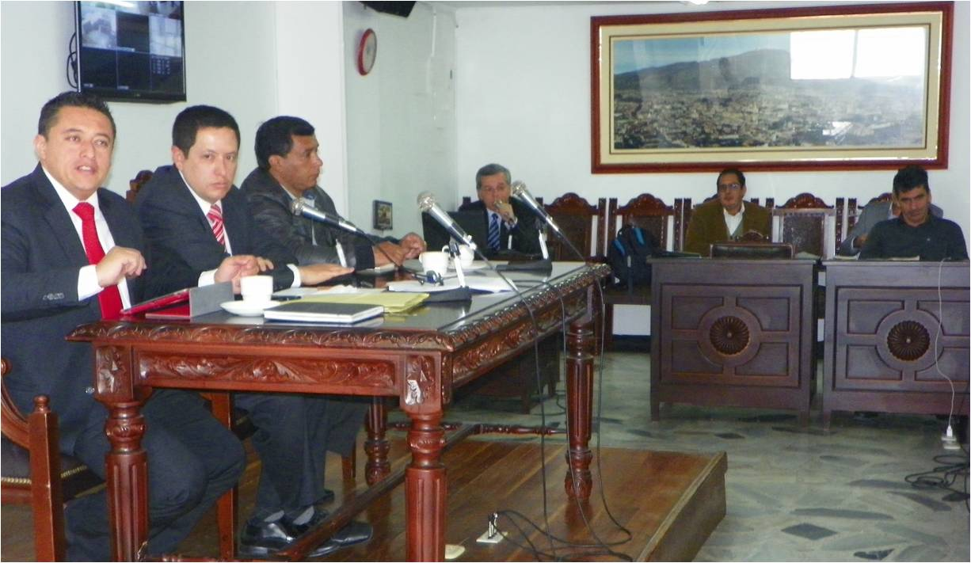

Atendiendo una invitación del Concejo de Pasto el gerente de Avante, Jorge Hernando Cote, presentó en el cabildo municipal un balance de la gestión adelantada en el año 2013 y un informe general sobre el estado actual del megaproyecto de implementación del Sistema Estratégico de Transporte Público de Pasajeros que viene desarrollando la entidad.

“La información solicitada se entregó, esa es parte de la dinámica nuestra de informar permanente a la comunidad y obviamente a través del Concejo sobre los avances que hemos tenido”, afirmó el funcionario, quien resaltó aspectos como la generación de 1.397 empleos y la ejecución presupuestal de más de $102 mil millones en el 2013, la adquisición predial del 54% de los inmuebles que se requieren, la semaforización con tecnología de punta que está en marcha y las obras de infraestructura terminadas y en ejecución que han transformado la ciudad.

El concejal Carlos Andrés Acosta, presidente de la Corporación, manifestó que el objeto de esta invitación era conocer los avances en las obras y tener herramientas para contextualizar el debate el próximo lunes 7 de abril. “Invitaremos a funcionarios de Avante, de Infraestructura, Hacienda y Tránsito, Empopasto y representantes de la comunidad para debatir y conocer la situación real de los comerciantes y las viviendas aledañas a los sitios de las obras y encontrar una solución a esta problemática.”, dijo el cabildante.

Al finalizar la jornada los concejales destacaron la disposición de las directivas de Avante para brindar la información requerida y para atender las inquietudes de la Corporación y la ciudadanía en torno a los temas de ciudad que le competen.

Contacto: Gerente AVANTE SETP Jorge Hernando Cote Ante. Celular: 3148325653
CARLOS SOLARTE PORTILLA NUEVO RECTOR DE UDENAR

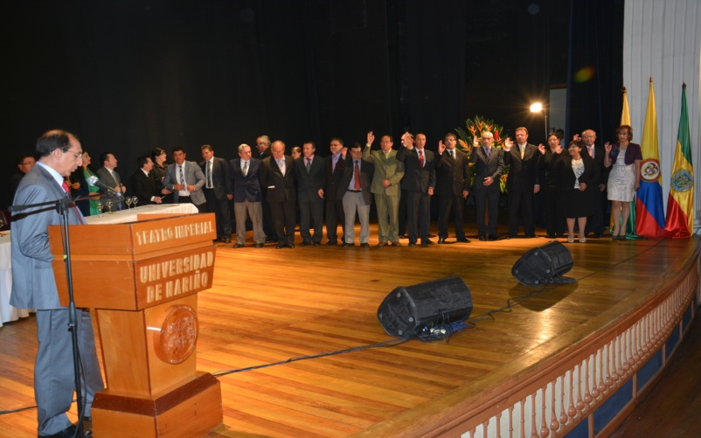

En la ceremonia de posesión de los decanos y directores de Programas de la Universidad de Nariño, el nuevo rector de la institución Carlos Solarte Portilla invitó a los asistentes a no perder la oportunidad de decidir autónomamente. “No aplacemos nuestra aspiración, pongamos a la academia en su justo y único lugar posible, el primero. Sólo depende de nosotros”.

Por su parte el alcalde de Pasto, Harold Guerrero López, destacó del nuevo rector su calidad humana y profesional y agregó que “ha sido un acierto por parte de quienes tomaron la decisión de elegirlo, le deseo éxitos y le he manifestado que le brindaré todo el apoyo necesario para que en conjunto trabajemos por el desarrollo y el bienestar universitario”.

HABITANTES DE VEREDA SAN JOSÉ DEL ENCANO TIENEN NUEVA VÍA

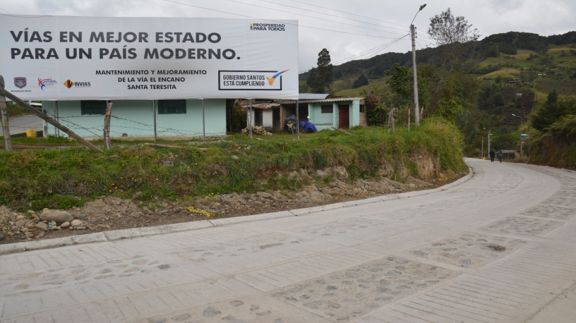

Cerca de 900 metros de placa huella y un box culvert se construyeron en la vereda San José del corregimiento El Encano, el proyecto que se logró cristalizar con recursos del Instituto Nacional de Vías, Invias y la Alcaldía de Pasto, tuvo una inversión superior a los $700 millones informó el subsecretario de Infraestructura Rural Wilson Armando Realpe Benavides.
El funcionario manifestó que la obra cuya duración oscila entre los 15 y 20 años, mejorará la calidad de vida de los residentes y fortalecerá la economía de los agricultores de la zona, quienes a diario transportan productos hacia el casco urbano de Pasto. “Esperamos conseguir más recursos para terminar por completo la vía de este tramo y otras veredas importantes del Encano”.

Por su parte la residente de la vereda San José, Aida López, manifestó que durante años soportaron una vía en mal estado. “Con la nueva obra se va aumentar el turismo y lógicamente contribuye a nuestra economía”, precisó.

Contacto: Subsecretario de Infraestructura Rural, Wilson Realpe Benavides. Celular: 3104173950

TERMINAL DE TRANSPORTES ENTREGA INFORME EN ASAMBLEA DE SOCIOS

Con el propósito de entregar un informe detallado de los proyectos y los estados financieros dentro de la vigencia 2013, que hasta el momento se han realizado por parte de la Terminal Terrestre de Transporte en cabeza de Fabio Hernán Zarama Bastidas, la Junta Directiva de la entidad presidida por el Alcalde de Pasto, Harold Guerrero López, convocó a Asamblea General de Socios.

Durante la reunión se presentó el proyecto que busca mejorar las salas de espera, sala VIP, lo mismo que la construcción de la estación de policía, modernas plataformas de abordaje y mejoramiento de baterías sanitarias para usuarios con diversidad funcional indicó el gerente Fabio Hernán Zarama Bastidas.

“La asamblea general de socios se mostró satisfecha con las gestiones y acciones que en corto tiempo se han logrado concretar en pro de mejorar la imagen y calidad de servicio del transporte público de pasajeros intermunicipal e interdepartamental”. En el evento estuvo presente el secretario de Tránsito Municipal Guillermo Villota, Gómez, el representante de transportadores, Nelson García Viveros, el Delegado del Ministerio de Transporte, Francisco Zarama y Teresa de Jesús Narváez representante de la comunidad.

Contacto: Gerente Terminal de Transportes Terrestre, Fabio Zarama Bastidas. Celular: 3005756959

6 DE ABRIL, DÍA MUNDIAL DE LA ACTIVIDAD FÍSICA

Coldeportes a través de la Administración Local, la Secretaría de Salud y Pasto Deporte, invitan a celebrar este domingo 6 de abril desde las 9:00 de la mañana en la Plaza del Carnaval, el Día Mundial de la Actividad Física con una jornada deportiva. El acto tiene por objetivo movilizar a la comunidad en general en torno a la adopción y mantenimiento de prácticas saludables a través de la actividad física, alimentación balanceada y la protección de espacios 100% libres de humo de tabaco.

La secretaria de Salud (e) Ruth Cecilia De la Cruz, manifestó que el evento denominado ‘Colombia baila y se activa por una vida sana’, se desarrollará en cada una de las ciudades capitales del país, donde se pretende que todas las personas sean protagonistas de una coreografía. “Esperamos que los ciudadanos se sumen a la jornada deportiva que contribuye a la salud y bienestar de todos”.

Contacto: Secretaria de Salud (e) Ruth Cecilia De la Cruz. Celular: 3183591581

EMPOPASTO S.A. E.S.P. REALIZA LLAMADO A LICITACIÓN

EMPOPASTO S.A. E.S.P. invita a los oferentes interesados, a presentar ofertas para el proyecto: Construcción del colector Chapal fase 1 (avenida Chile desde la avenida Idema hasta la calle 12b), dentro del Programa Agua Potable y Saneamiento para el municipio de Pasto – PAPS, en desarrollo del Contrato de Crédito No. 2183/OC-CO suscrito con el Banco Interamericano de Desarrollo –BID-.

La licitación se efectuará conforme a los procedimientos de Licitación Pública Nacional establecidos en la publicación del Banco Interamericano de Desarrollo titulada Políticas para la Adquisición de Obras y Bienes financiados por el Banco Interamericano de Desarrollo, y está abierta a todos los oferentes de países elegibles, según se definen en dichas normas.

Se celebrará una audiencia de aclaración de los documentos de licitación el 15 de abril de 2014 a las 11:00 de la mañana en el auditorio de la Planta Mijitayo de EMPOPASTO S.A. E.S.P., a la que libremente podrán asistir todos los oferentes que deseen. Para más información en las páginas www.contratos.gov.co – Procesos financiados con fondos de Organismos Multilateral y www.empopasto.com.co - Contratación - Contratación BID. Se recuerda que las ofertas deberán hacerse llegar a más tardar a las 10:00 de la mañana del 30 de abril de 2014.

Contacto: Coordinadora de comunicaciones EMPOPASTO, Liliana Arévalo. Celular: 3017356186

Pasto Transformación Productiva

María Paula Chavarriaga Rosero

Jefe Oficina de Comunicación Social
Alcaldía de Pasto

